ПОДГОТОВКА РУКИ РЕБЁНКА К ПИСЬМУ
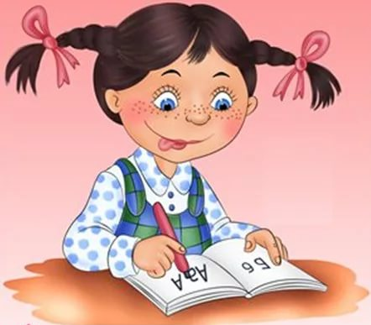
Подготовка руки ребенка к письму начинается задолго до прихода в школу. Рисование каракулей, штриховка, лепка, массаж пальчиков и кистей рук, работа с мозаикой, конструктором и многое другое поможет будущему ученику научиться красиво писать, не испытывая при этом усталости и отрицательных эмоций. Важно сразу научить ребенка правильно держать пишущий предмет. Это, как показывает практика, остается без должного внимания взрослых. Казалось бы, пусть пишет, как ему удобно, но ребенка, научившегося неправильно держать ручку, очень трудно переучить. А как же правильно?
При письме пишущий предмет лежит на верхней фаланге среднего пальца, фиксируется большим и указательным, большой палец расположен несколько выше указательного; опора на мизинец; средний и безымянный расположены почти перпендикулярно краю стола. Расстояние от нижнего кончика пишущего предмета до указательного пальца 1,5-2 см. Конец пишущего предмета ориентирован на плечо. Кисть находится в движении, локоть от стола не отрывается. Далее следует понаблюдать за тем, как ребенок пишет, и решить, правильно ли он выполняет это действие.
Вас должно насторожить, если ребенок активно поворачивает лист при рисовании и закрашивании. В этом случае малыш не умеет изменять направление линии при помощи пальцев. Контроль навыка письма у ребёнка желательно провести до того, как ему исполнится четыре года, чтобы иметь запас времени для исправления неправильного навыка перед поступлением в школу. Заниматься шестилетний ребёнок может не более двадцати минут.
Обратите особое внимание как ваш ребёнок держит карандаш!
Если ребенок держит карандаш неверно, сейчас, когда навык еще окончательно не сформировался и не закрепился, есть время поправить ребёнка и постараться научить правильно держать карандаш.
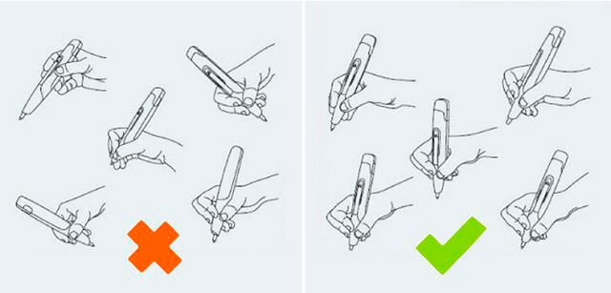
Нужно объяснить ребенку, что рука при неверном обращении с пишущим предметом будет достаточно быстро уставать. При правильной постановке руки будут развиваться необходимые мышцы, что также повлияет на способность писать продолжительное время.
Важно найти вместе с ребенком вариант правильного положения карандаша или ручки. Необходимо, чтобы ребенок понял и почувствовал удобство такого положения.

